附件1

昌黎县农村生活污水治理工作领导小组成员名单

组 长：赵青英 县政府县长
副组长：张贵田 县委常委、县政府常务副县长
龙立新 县政府副县长
马继军 县政府副县长、县财政局局长
曹永生 县政府副县长
成 员：郭 毅 县农业农村局局长
李 锋 县住建局局长
杨海峰 县水务局局长
李新永 县生态环境分局局长
马建明 县资源规划局局长
王跃军 县发改局局长
范光明 县卫健局局长
陈静朋 昌黎镇镇长
牛东伟 河北昌黎经济开发区南区管理处工委书记、管委主任
刘春雷 靖安镇镇长
赵晓飞 龙家店镇镇长
王生旭 安山镇镇长
裴小波 朱各庄镇镇长
赵永敬 新集镇镇长
李 川 荒佃庄镇镇长
郭清江 泥井镇镇长
居海涛 刘台庄镇镇长
刘永峰 茹荷镇镇长
刘俊杰 大蒲河镇镇长
齐建国 葛条港乡乡长
张广治 十里铺乡乡长
黄黎辉 马坨店乡乡长
钱连喜 两山乡乡长
张 卓 团林乡乡长
于凤民 县财政局副局长

附件2
昌黎县农村生活污水治理管控任务分解表

单位：个
单位 | 行政村数量 | 农村生活污水治理村庄 |  |  | 农村生活污水管控村庄
单位 | 行政村数量 | 2018年实现 | 2019年  累计实现 | 2020年  累计实现 | 2018年实现 | 2019年实现 | 2020年  累计实现
昌黎县 | 418 | 26 | 90 | 123 | 10 | 150 | 295
注：管控任务指生活污水乱排乱放得到有效管控的村庄数量。具体管控要求有以下。
- 各户加大生活污水原位消纳，循环利用，减少污水排放。
- 农村生活污水不得直接排入街道、沟渠坑塘，基本实现生活污水不出户、不出村。
- 制定村民文明公约，明确生活污水管控要求。
- 将临河傍湖村庄水环境纳入河长制、湖长制管理。

附件3
昌黎县农村生活污水治理任务分类分解表（2019年）

单位：个、%
单位 | 行政村数量 | 治理任务
单位 | 行政村数量 | 纳入城镇管网的村庄 | 集中或分散  治理村庄 | 2019年治理任务 | 2020年治理任务 | 治理率
昌黎县 | 418 | 8 | 82 | 90 | 123 | 29.43

附件4
集中式饮用水水源地保护区内的村庄名录

序号 | 水源地名称 | 县区 | 乡镇 | 一级保护区 |  | 二级保护区 |  | 准保护区
 |  |  |  | 村庄名录 | 数量 | 村庄名录 | 数量 | 村庄名录 | 数量
地下水集中式饮用水水源地 |  |  |  | 合计 | 0 | 合计 | 2 | 合计 | 9
1 | 昌黎县后孟营水源地 | 昌黎县 | 马坨店乡 | —— | 0 | 后孟营 | 1 | 大夫庄、解家桥、前孟营、白庄子 | 4
1 | 昌黎县后孟营水源地 | 昌黎县 | 龙家店镇 | —— | 0 | 王庄子 | 1 | 徐双坨 | 1
1 | 昌黎县后孟营水源地 | 昌黎县 | 安山镇 | —— | 0 | —— | 0 | 董新庄、卞新庄、徐新庄、白官营 | 4
注：我县后孟营水源地保护区尚未正式划定，待取得省政府批复后村庄情况另行调整。

附件5
重点河流沿线村庄名录

流域 | 县区 | 乡镇 | 村庄名录 | 数量
合计 |  |  |  | 101
饮马河 | 昌黎县 | 小计 |  | 45
饮马河 | 昌黎县 | 昌黎镇 | 五村、五里营、中卓庄、刘李庄、东钱庄、邢庄、东岗子、小刘庄、大张庄、西地、吴庄、沈庄、后岗子、两河、新庄子、黎湾河一、黎湾河三 | 17
饮马河 | 昌黎县 | 安山镇 | 安山街、后石庄、贾庄、万庄、后所营、小牛栏、白庄 | 7
饮马河 | 昌黎县 | 龙家店镇 | 一募河、汪上、杨古泊、刘沽泊、八百户、南各庄、中各庄、边封台、杨封台、苏庄、绕湾西、绕湾北、绕湾中、绕湾东、垂柳庄 | 15
饮马河 | 昌黎县 | 葛条港乡 | 歇马台、解官营、草场庄 | 3
饮马河 | 昌黎县 | 十里铺乡 | 十里铺、张各庄二、张各庄三 | 3
滦河 | 昌黎县 | 小计 |  | 56
滦河 | 昌黎县 | 朱各庄镇 | 小樊各庄、大樊各庄 | 2
滦河 | 昌黎县 | 靖安镇 | 曾各庄、唐庄子、胡家庄、于庄子、马房营、西庄、西蔡、东蔡、廖各庄、闫庄、陈庄子、北新庄、新庄、小史家口、大史二、大史一、侯庄子、南新庄、庄窼 | 19
滦河 | 昌黎县 | 新集镇 | 王家楼、苟家套、马庄子、桃园、崖上一、崖上二、三八家子、小鲁庄、西赵庄、小营、尖角一、马踏店、北房子、槐郑庄、槐冯庄 | 15
滦河 | 昌黎县 | 荒佃庄镇 | 后王、前王、欧坨、信庄、赤崖、北坨、西坨 | 7
滦河 | 昌黎县 | 茹河镇 | 北石各庄、南石各庄、东石各庄、西仓、东仓、少佛林、西拗、中拗、东拗、大滩、大东庄、胡草科、棉花坨 | 13
注：表中滦河流域为设立省级河湖长责任范围内的村庄名录。

附件6
农村生活污水治理适用模式

COD去除工艺 | 散分户 | 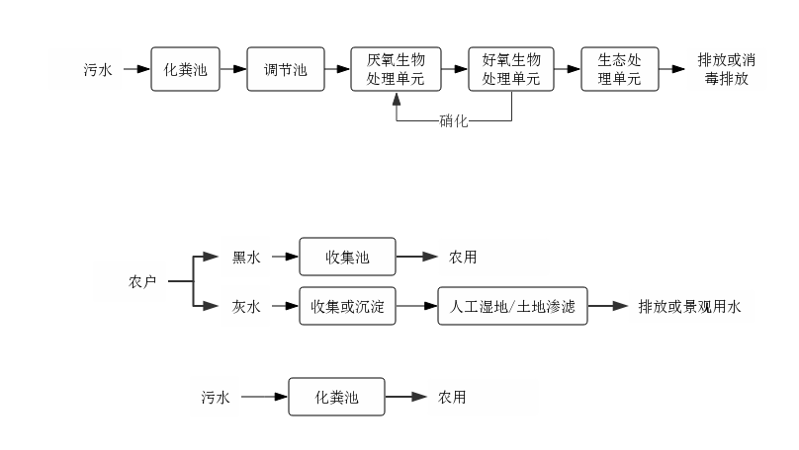  本技术在农村厕所改造过程中使用较多，其技术比较适合目前农村的技术经济水平。经过化粪池或沼气池处理后的污水作为农用，但化粪池或强化厌氧池出水中污染物浓度高，因此不宜直接排入村落周边水系。采用本模式处理污水时，应防止雨水进入化粪池或沼气池造成池体内的污水溢出。  适用范围：粪便作为农肥的农户。
COD去除工艺 | 散分户 | 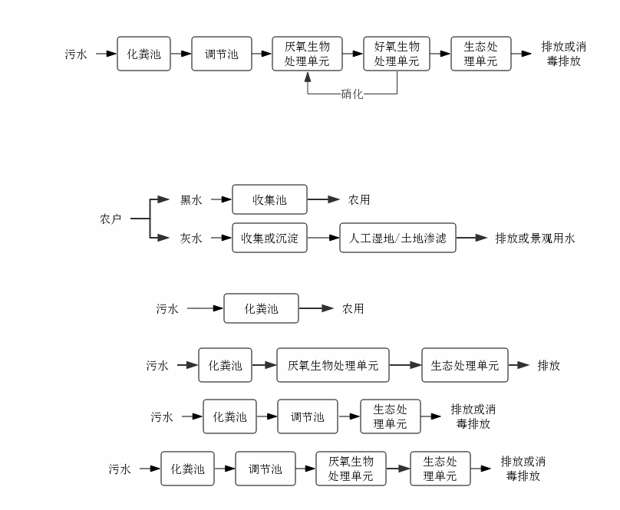  污水经化粪池去除粗物质后利用土地处理，或流入人工湿地进行处理，其中在化粪池的停留时间应大于48h。该工艺投资和运行费用低、管理方便，适合有可利用土地的农户。由于化粪池或沼气池出水浓度较高，宜在生态单元前增设厌氧生物处理单元，如厌氧生物膜单元，以降低生态处理单元的负荷；生态处理单元技术宜采用人工湿地或土地渗滤等。  适用范围：适合有可利用土地的农户。
COD去除工艺 | 散分户 | 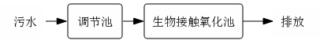  针对没有可利用土地的散户或对排水水质要求较高时，可采用生物处理单元处理污水。生物处理单元宜采用生物接触氧化池的一体化设备。在丘陵或山地，可利用地形高差，采用跌水曝气，节省部分运行能耗。  适用范围：没有可利用土地的散户或对排水水质要求较高的地区，经济较发达地区。
COD去除工艺 | 散分户 | 针对黑水农用的农户，可采用黑灰分离的模式处理污水。黑水收集后农用。灰水收集沉淀后进入人工湿地和土地渗滤单元，出水可直接排放或作为景观用水利用。  适用范围：适用于黑水农用的农户。
COD去除工艺 | 村落 | 可采用一体化设备或工程。生物处理单元技术应采用好氧生物接触氧化池。为保证处理效果，应好氧处理，好氧池溶解氧宜保持在2.0mg/L以上。  适用范围：针对主要以去除COD为目的的地区。
COD去除工艺 | 村落 | 生态处理单元技术宜采用人工湿地、土地渗滤或其它技术。调节池可与厌氧生物膜单元合建。  适用范围：该工艺投资省、维护简单，缺点是占地面积大。
氮磷去除工艺 |  | 以去除COD、TN和TP为目的的地区，污水处理工艺可以采用生物与生态技术相结合的组合工艺。  根据当地情况，可采用以下两种工艺：  具有缺氧和好氧生物反应器的组合工艺，或单一反应器缺氧和好氧交替运行，除了能有效去除废水中的有机物，使出水COD、BOD、SS达标外，还能有效去除污水中的氨氮。  好氧/厌氧生物反应器及人工湿地组合工艺：村庄农户污水经过化粪池或沼气池的初级处理后，进入生物接触氧化池处理。采用交替的好氧/厌氧工艺脱氮后通过人工湿地处理达到除磷效果。同时，人工湿地也可作为村庄景观。  适用范围：饮用水水源地保护区、风景或人文旅游区、自然保护区、重点流域等环境敏感区，污水处理不仅需要去除COD和悬浮物，还需要对氮、磷进行控制，防止区域内水体富营养化，出水直接排放到附近水体或回用。

附件7
农村生活污水治理适用技术

技术名称 | 技术优缺点
化粪池 | 结构简单、易施工、造价低、维护管理简便、无能耗、运行费用省、卫生效果好等优点。沉积污泥多，需定期进行清理；污水易泄漏。化粪池处理效果有限，出水水质差，不能直接排放水体，需经后续好氧生物处理单元或生态净水单元进一步处理。广泛应用于各地区农村污水的初级处理，特别适用于旱厕改造后，水冲式厕所粪便与尿液的预处理。
厌氧生物膜池 | 投资省、施工简单、无动力运行、维护简便；池体可埋于地下，其上方可覆土种植植物，美化环境。对氮磷基本无去除效果，出水水质较差，须接后续处理单元进一步处理后排放。广泛应用于各地区各区域污水经化粪池处理后，人工湿地或土地渗滤处理前的处理单元。
沼气池 | 与化粪池相比，污泥减量效果明显，有机物降解率较高，处理效果好；可以有效利用沼气。处理污水效果有限，出水水质差，一般不能直接排放，需经后续技术进一步处理；需有专人管理，与化粪池比较，管理较为复杂。可应用于一家一户或联户农村污水的初级处理。如果有畜禽养殖、蔬菜种植和果林种植等产业，可形成适合不同产业结构的沼气及沼液与沼渣利用模式。
生物接触氧化池 | 结构简单，占地面积小；污泥产量少，无污泥回流，无污泥膨胀；生物膜内微生物量稳定，生物相丰富，对水质、水量波动的适应性强；操作简便、较活性污泥法的动力消耗少，对污染物去除效果好。加入生物填料导致建设费用增高；可调控性差；对磷的处理效果较差，对总磷指标要求较高的农村地区应配套建设出水的深度除磷设施。适用于有一定经济承受能力的农村。处理规模为单户、多户污水处理设施或村落的污水处理站。
序批式反应器（SBR） | 具有工艺流程简单，运转灵活，基建费用低等优点，能承受较大的水质水量的波动，具有较强的耐冲击负荷的能力，较为适合农村地区应用。SBR对自控系统的要求较高；间歇排水，池容的利用率不理想；在实际运行中，废水排放规律与SBR间歇进水的要求存在不匹配问题，特别是水量较大时，需多套反应池并联运行，增加了控制系统的复杂性。适用于污水量小、间歇排放、出水水质要求较高的地方，如民俗旅游村、湖泊、河流周边地区等，不但要去除有机物，还要求除磷脱氮，防止河湖富营养化。也适用于华北大部分水资源紧缺、用地紧张的地区。
氧化沟 | 一般不设初沉池、结构和设备简单、运行维护简单、投资较省；采用低负荷运行，剩余污泥量少，处理效果好。长污泥龄运行有时出水中悬浮物较高，影响出水水质；相对其他好氧生物处理工艺，传统氧化沟的占地面积大、耗电高于曝气池。适用于处理污染物浓度相对较高的污水；处理规模宜大不宜小，适合村落污水处理。污水经过农村适用的氧化沟工艺的处理后，出水通常达到或优于《城镇污水处理厂污染物排放标准》中的二级标准。如果受纳水体有更严格的要求，则需要进一步处理。
普通曝气池 | 工艺变化多且设计方法成熟，设计参数容易获得；可控性强，可根据处理目的的不同灵活选择工艺流程及运行方式，取得满意处理效果。构筑物数量多，流程长，运行管理难度大，运行费用高，不适合小水量处理。适应较大污水量情况，可用于对污水中有机物、氮和磷的净化处理。
生态滤池 | 投资费用省，运行时无能耗，运行费用很低，维护管理简便，水生植物可以美化环境，增加生物多样性。污染负荷低，占地面积大，设计不当容易堵塞，处理效果受季节影响，随着运行时间延长除磷能力逐渐下降。尤其适用对于资金短缺、土地面积相对丰富的农村地区。在东南地区，生态滤池主要适用于单户或几户规模的分散型农村生活污水处理，以及深度除磷。
人工湿地 | 投资费用省，运行费用低，维护管理简便，水生植物可以美化环境，调节气候，增加生物多样性。污染负荷低，占地面积大，设计不当容易堵塞，处理效果受季节影响，随着运行时间延长除磷能力逐渐下降。适合在资金短缺、土地面积相对丰富的农村地区应用，不仅可以治理农村水污染、保护水环境，而且可以美化环境，节约水资源。
土地渗滤 | 处理效果较好，投资费用省，无能耗，运行费用很低，维护管理简便。污染负荷低，占地面积大，设计不当容易堵塞，易污染地下水。适合资金短缺、土地面积相对丰富的农村地区，与农业或生态用水相结合，不仅可以治理农村水污染、美化环境，而且可以节约水资源。
稳定塘 | 结构简单，出水水质好，投资成本低，无能耗或低能耗，运行费用省，维护管理简便。负荷低、污水进入前需进行预处理、占地面积大，处理效果随季节波动大，塘中水体污染物浓度过高时会产生臭气和滋生蚊虫。适于中低污染物浓度的生活污水处理；适用于有山沟、水沟、低洼地或池塘，土地面积相对丰富的农村地区。

